[宁夏回族自治区人民医院麻醉科论文被撤](https://mp.weixin.qq.com/s?__biz=MzkyMjc5NDM3Nw==&mid=2247493810&idx=1&sn=12b8a616281924a95d9baeb7ab957c41)

学术君[学术警示录](javascript:void(0);)2025-04-11 10:06:00浙江

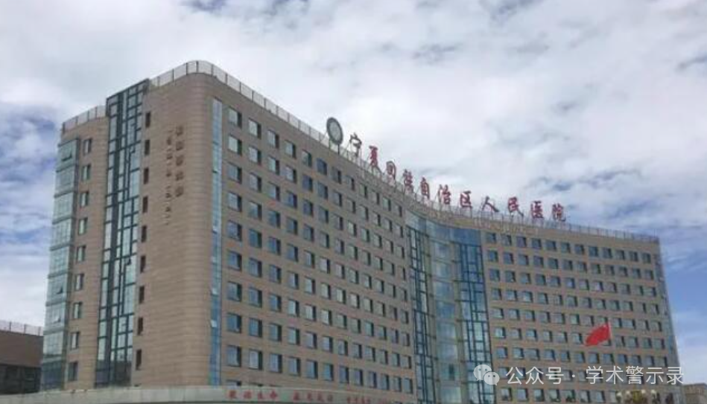

**论**

**文**

**信**

息

?

2021年，主要来自宁夏回族自治区人民医院麻醉科的 Wenxun Liu , Qingshan Ye , Wenhua Xi , Yan Li , Xiaohong Zhou , Yun Wang , Zhenhai Ye , Kerong Hai （通讯作者）在International Immunopharmacology 期刊发表了一篇题目为：The ERK/CREB/PTN/syndecan-3 pathway involves in heparin-mediated neuro-protection and neuro-regeneration against cerebral ischemia-reperfusion injury following cardiac arrest 的论文。

本工作得到了中国国家自然科学基金（编号：81760339）；中国国家自然科学基金（编号：82060342）；中国宁夏自然科学基金（编号：2020AAC03331）；以及宁夏第四批青年人才支持计划（编号：TJGC2019087）的支持。

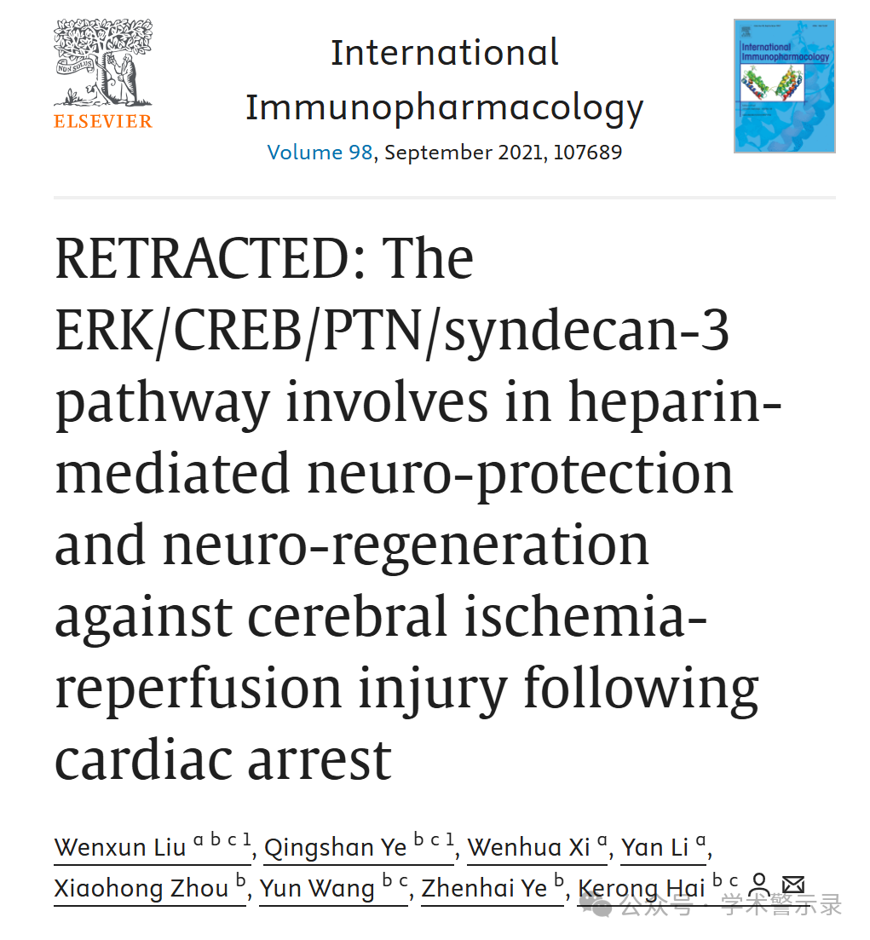

**质**

**疑**

**信**

**息**

?

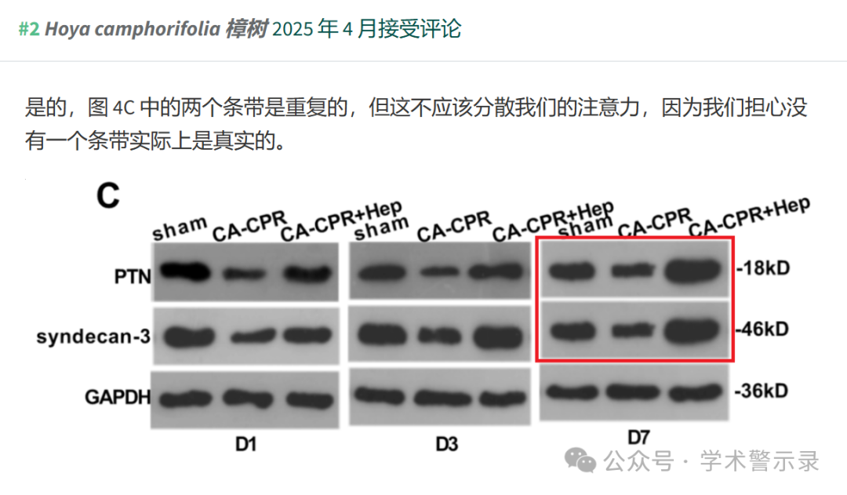

**撤**

**稿**

**信**

**息**

?

2025 年 4 月 9 日撤回.

“应主编的要求，本文已被撤回。

通讯作者联系了该期刊，以作者之间的利益冲突为由要求撤回这篇论文，但没有提供更多细节。此外，在调查此事时，发现图 4C 中的两个蛋白质印迹似乎是重复的。再次联系作者要求提供原始和未裁剪的印迹，但没有得到回应。主编对这项研究失去了信心，并决定撤回它。

信息来源：

https://pubpeer.com/publications/D21A4A204883B56928E827535FDEA1

免责声明：

本文中的所有信息均源自学术网站及已公开资料。我们虽努力确保信息的准确性与完整性，但无法对此做出绝对保证。若发现纰漏或不实之处，请联系公众号后台。

